ΙΟΝΙΟ ΠΑΝΕΠΙΣΤΗΜΙΟ
ΤΜΗΜΑ ΑΡΧΕΙΟΝΟΜΙΑΣ & ΒΙΒΛΙΟΘΗΚΟΝΟΜΙΑΣ

ΜΑΘΗΜΑ
ΗΛΕΚΤΡΟΝΙΚΗ ΔΗΜOΣΙΕΥΣΗ

ΕΡΓΑΣΙΑ ΓΙΑ ΤΗΝ ΕΦΗΜΕΡΙΔΑ
ΒΗΜΑ ON-LINE

ΚΑΘΗΓΗΤΗΣ
ΚΑΠΙΔΑΚΗΣ ΣΑΡΑΝΤΟΣ

ΦΟΙΤΗΤΗΣ
ΜΗΤΣΙΑΛΗΣ ΣΩΦΡΟΝΗΣ Β2001055

E-MAIL: sofronis@otenet.gr

10/1/2005

ΠΡΟΛΟΓΟΣ

Στις σελίδες που ακολουθούν γίνεται μια κριτική παρουσίαση της προσπάθειας της εφημερίδας το Βήμα να προσφέρει στο αναγνωστικό κοινό την δυνατότητα να διαβάσει την ύλη της μέσω του Internet, να κάνει δηλαδή μια ηλεκτρονική δημοσίευση.
- Στο πρώτο μέρος παρουσιάζεται η δομή και μορφή του ιστότοπου και η εμπειρία που αποκτάει ο αναγνώστης για να μπορέσει να διαβάσει ηλεκτρονικά την ύλη της εφημερίδας.
Παρουσιάζεται δηλαδή πλήρως η διαδικασία που απαιτείται (αλληλογραφία, έγκριση πρόσβασης, παροχή κωδικού κλπ).
Για να επαληθευθούν δε και οι απόψεις του γράφοντος παρέχω το όνομα χρήστη roco@mail.gr και κωδικό roco1234 με την εισαγωγή των οποίων στο URL http://digital.tovima.gr μπορεί ο κάθε ενδιαφερόμενος να σχηματίσει την δική του γνώμη.
- Στο δεύτερο μέρος γίνεται σύγκριση ανάμεσα στην έντυπη και την ηλεκτρονική μορφή της εφημερίδας με την διατύπωση ορισμένων συμπερασμάτων.
- Στο τρίτο μέρος γίνεται σύγκριση με κάποιες από τις υπόλοιπες προσπάθειες των εφημερίδων να δημοσιεύσουν ηλεκτρονικά.
- Στο τέταρτο γίνεται μια κριτική εξέταση της τεχνολογικής κατάστασης και προτείνεται η επικρατούσα τεχνολογική τάση.
- Στο πέμπτο μέρος έχουμε παρουσίαση των εργαλείων που χρησιμοποιήθηκαν για την κατασκευή της εργασίας.
- Στο τελευταίο μέρος έχουμε τα συμπεράσματα και τις προτάσεις για το μέλλον.

Σημείωση: Στους περισσότερους υπερσυνδέσμους γίνεται κλήση είτε της αντίστοιχης σελίδας στο Internet είτε της σελίδας ή του εγγράφου που βρίσκεται στο δίσκο.
Πρώτο μέρος
Δομή και μορφή του ιστότοπου

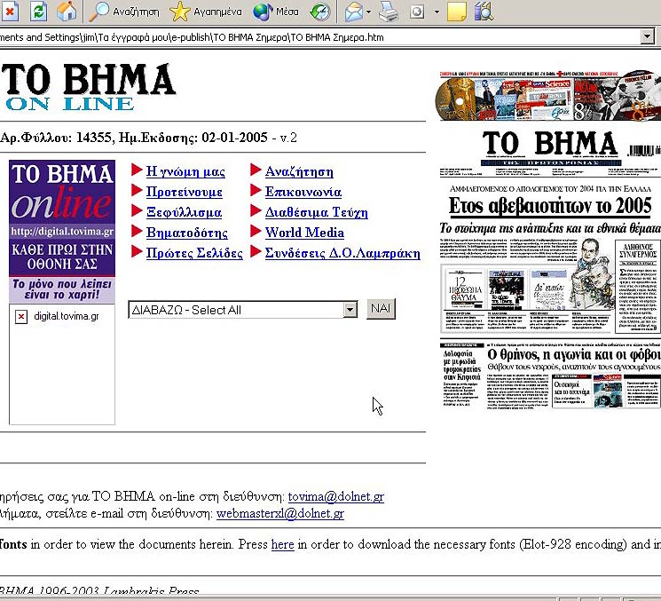

ΤΟ ΒΗΜΑ Σήμερα (τοπικά)
ΤΟ ΒΗΜΑ Σήμερα Internet

Στο δίκτυο του Δημοσιογραφικού Οργανισμού Λαμπράκη (ΔΟΛ), dolnet.gr υπάρχει η σελίδα Το Βήμα Σήμερα.
Από εκεί επιλέγοντας τον υπερσύνδεσμο για το Βήμα Online http://digital.tovima.gr/ , μας μεταφέρει στην αρχική σελίδα.
Αυτή είναι και η διεύθυνση που διαφημίζεται στην έντυπη μορφή της εφημερίδας.
Στο αριστερό μέρος της οθόνης κάθε ημέρα υπάρχει το αντίστοιχο πρωτοσέλιδο.
Στο κάτω μέρος της οθόνης υπάρχουν οι επιλογές:
Τί είναι το BHMA online
Πρώτες Οδηγίες
ΤΟ ΒΗΜΑ - Όροι Χρήσης
ΤΟ ΒΗΜΑ - Επικοινωνία

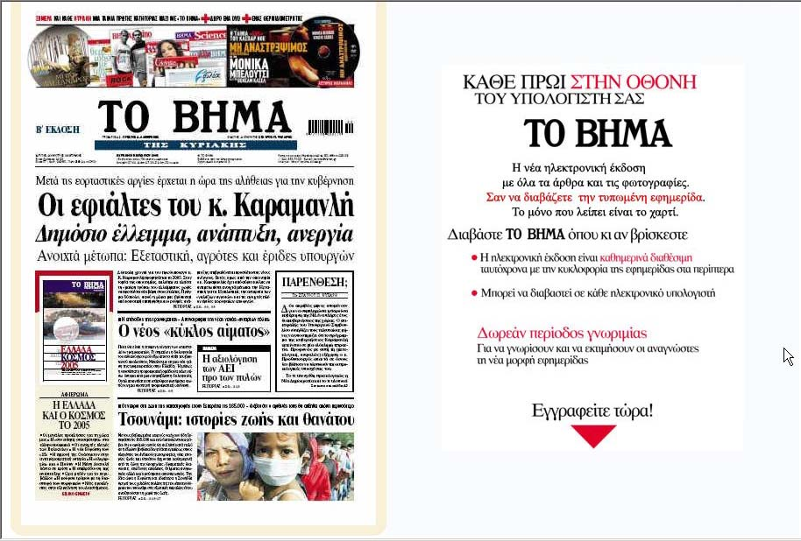
ΤΟ ΒΗΜΑ online
Στους όρους χρήσης υπάρχουν παραπομπές για πλήρη περιγραφή των όρων χρήσης http://digital.tovima.gr/Terms1.aspx
Και για την φύλαξη προσωπικών δεδομένων στον ιστότοπο http://digital.tovima.gr/Terms2.aspx

Στην δεξιά οθόνη επιλέγουμε να εγγραφούμε συνδρομητές:
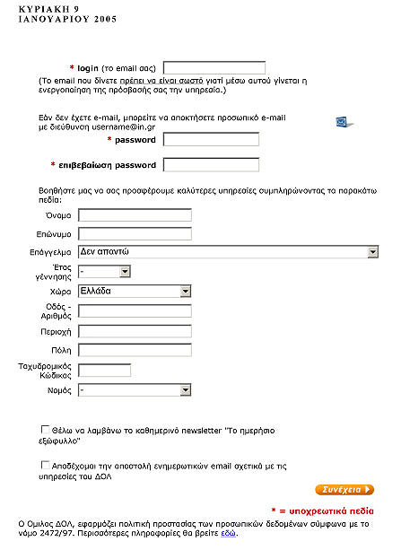
Και αφού συμπληρώσουμε τα στοιχεία μας, μας ενημερώνει ότι σε λίγο θα λάβουμε μήνυμα επιβεβαίωσης.
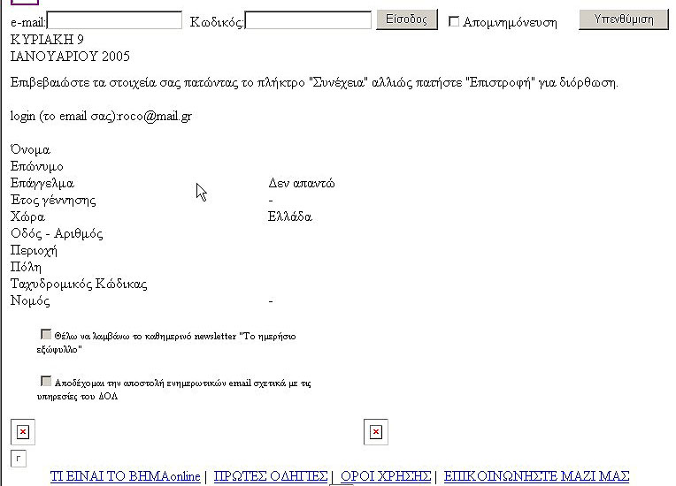
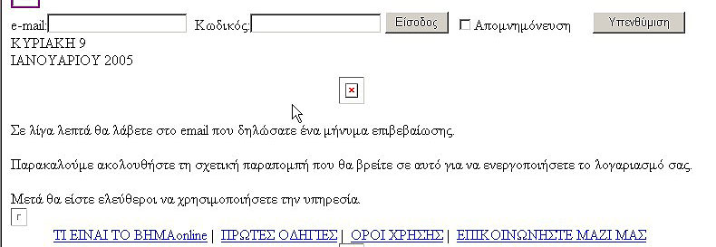

Μετά από λίγο στο λογαριασμό ταχυδρομείου που έχουμε ορίσει, λαμβάνουμε το μήνυμα:

“Καλώς ήλθατε στην ηλεκτρονική έκδοση της εφημερίδας ΤΟ ΒΗΜΑ
Παρακαλούμε να επιβεβαιώσετε την εγγραφή σας που πραγματοποιήθηκε σήμερα
09/01/2005 με τα στοιχεία:
διεύθυνση email (http://www.mail.gr/email.fcgi?folder=INBOX&passed=new_msg&email=roco%40mail%2egr) ,
Για να ενεργοποιήσετε τη συνδρομή σας και να αποκτήσετε πρόσβαση στην
υπηρεσία παρακαλούμε ακολουθήστε αυτή την παραπομπή
http://digital.tovima.gr/Subscribe.aspx?id=A0F025E3-7F3F-4412-8E0B-DCC5D7A7C583
Εναλλακτικά, δοκιμάστε τον κωδικό A0F025E3-7F3F-4412-8E0B-DCC5D7A7C583
στην παραπομπή που ακολουθεί http://digital.tovima.gr/confirm.aspx
Αν περάσουν 48 ώρες από την εγγραφή σας χωρίς ενεργοποίηση της συνδρομής τα δεδομένα σας θα διαγραφούν χωρίς να απαιτείται άλλη δική σας ενέργεια.
Σε αυτή την περίπτωση η διαδικασία εγγραφής θα πρέπει να επαναληφθεί από την αρχή.
Περισσότερες πληροφορίες για την εγγραφή σας στην ηλεκτρονική έκδοση της εφημερίδας ΤΟ ΒΗΜΑ θα βρείτε στην διεύθυνση
(http://digital.tovima.gr/About.aspx).

Σας ευχαριστούμε.
Τμήμα εξυπηρέτησης συνδρομητών
της Ηλεκτρονικής Εκδοσης της Εφημερίδας ΤΟ ΒΗΜΑ’’

Τώρα πλέον μπορούμε να μεταβούμε στην σελίδα επιβεβαίωσης και να αρχίσουμε να χρησιμοποιούμε την ηλεκτρονική έκδοση της εφημερίδας Το Βήμα.

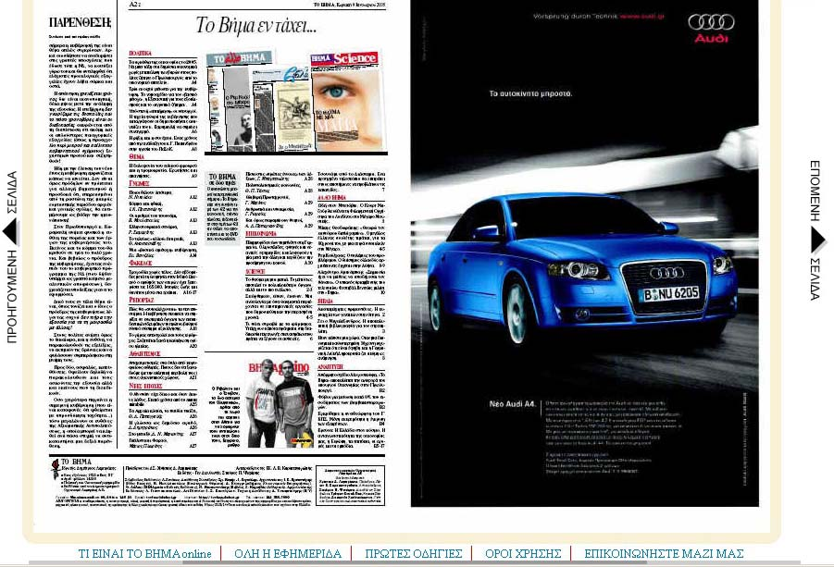

Οι σελίδες 1-9 της εφημερίδας 9/1/2005(τοπικά)

Μέρος Δεύτερο

Σύγκριση ανάμεσα στην έντυπη και την ηλεκτρονική μορφή της εφημερίδας.

“Η ηλεκτρονική έκδοση διατίθεται ως ηλεκτρονικό πανομοιότυπο, ταυτόχρονα με την κυκλοφορία της εφημερίδας. Περιέχει ολόκληρη την ύλη της εφημερίδας και μπορεί να διαβαστεί σε κάθε ηλεκτρονικό υπολογιστή.”

Αν συγκρίνουμε την έντυπη με την ηλεκτρονική μορφή του Βήματος θα δούμε ότι ο ισχυρισμός του site ότι η ηλεκτρονική περιέχει όλη την ύλη, απέχει από την πραγματικότητα.
Ο αναγνώστης της έντυπης μορφής και ειδικότερα της κυριακάτικης έκδοσης παραλαμβάνει από το περίπτερο ένα ‘’πακέτο’’ από προϊόντα – υπηρεσίες που στην ηλεκτρονική έκδοση δεν υπάρχουν, και δεν μπορούν να υπάρξουν λόγω του περιορισμένου εύρους μεταγωγής δεδομένων και των αργών ταχυτήτων.
Ας μην ξεχνάμε ότι η διάδοση των ευρωζωνικών συνδέσεων στην Ελλάδα υπολείπεται κατά πολύ της Ευρώπης και της Αμερικής.
Έτσι στην έντυπη έκδοση ο αναγνώστης για το φύλλο της 9/1/2005 παρέλαβε μαζί με το ‘’σώμα’’ της εφημερίδας (τις σελίδες δηλαδή που έχουν μεταφερθεί σε ηλεκτρονική μορφή) τα εξής: 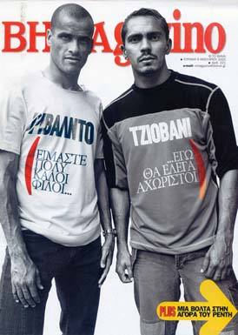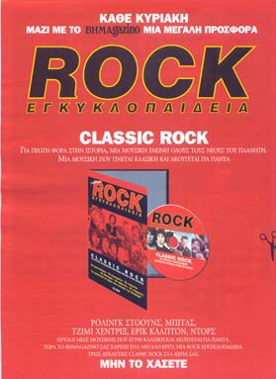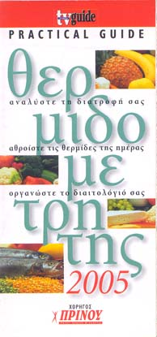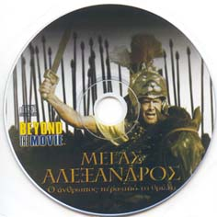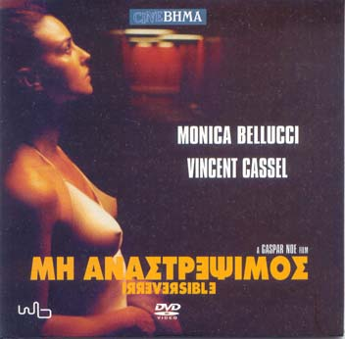

- Βημαgazino → δωρεάν περιοδικό ποικίλης ύλης με 92 ιλουστρασιόν έγχρωμες σελίδες.
- ένθετο στο Βημαgazino δημοσιεύεται σε συνέχειες η εγκυκλοπαίδεια του CLASSIC ROCK που συνοδεύεται από CD.
- το έγχρωμο περιοδικό τυπωμένο σε χαρτί κατώτερης ποιότητας Βήμα TV guide με 72 σελίδες ύλη. Ας σημειωθεί ότι και στα δυο περιοδικά υπάρχουν άφθονες έγχρωμες διαφημίσεις, οι οποίες δεν βλέπουν το φως του Internet σε αντίθεση με αυτές που δημοσιεύονται στο σώμα της εφημερίδας.
- ένας οδηγός μέτρησης θερμίδων με τη χορηγία δημοσίευσης από ινστιτούτο αδυνατίσματος. Ο εν λόγω οδηγός θα μπορούσε άνετα να μεταφερθεί στο site του Βήματος με την λογική παροχής υπηρεσίας e-marketing.
- ένα CD με ντοκιμαντέρ – απάντηση στην ταινία του OLIVER STONE για τον ΜΕΓΑ ΑΛΕΞΑΝΔΡΟ.
- ένα DVD με την ταινία “ΜΗ ΑΝΑΣΤΡΕΨΙΜΟΣ’’ με πρωταγωνίστρια τη MONICA BELLUCCI!!!
- Άφθονα διαφημιστικά φυλλάδια και όλα αυτά με 3 ευρώ!!!

Ας δούμε τώρα, τι προσφέρει η ηλεκτρονική έκδοση όπως έχει υλοποιηθεί:
Το πρώτο και μεγαλύτερο πλεονέκτημα είναι το γεγονός ότι είναι προσπελάσιμη από όλο τον κόσμο μέσω του Internet.
Συνεπώς οι Έλληνες μετανάστες του εξωτερικού, αλλά και οι ‘’εξόριστοι’’ του εσωτερικού (απομονωμένες αγροτικές περιοχές, νησιωτική Ελλάδα όπου οι εφημερίδες φτάνουν με καθυστέρηση, στρατιώτες, δημόσιοι υπάλληλοι σε ακριτικές περιοχές) έχουν πρόσβαση στην ύλη της εφημερίδας την ίδια ώρα που κυκλοφορεί και το τυπωμένο φύλλο στην Αθήνα.
Δεύτερον, προσφέρει μια μορφή αρχείου στην οποία ο ενδιαφερόμενος μπορεί να αναζητήσει με μοναδικό κριτήριο αναζήτησης την ημερομηνία έκδοσης, την ύλη προηγούμενων εκδόσεων της εφημερίδας, πράγμα που φυσικά είναι αδύνατον να κάνει ο μέσος αναγνώστης της τυπωμένης έκδοσης αφού θα πρέπει να κρατάει στο σπίτι του ή στην εργασία του, όλα τα φύλλα των προηγούμενων εκδόσεων, να τα ταξινομήσει, να τα αρχειοθετήσει και να τα αποθηκεύσει.
Η μόνη εναλλακτική λύση είναι να μεταβεί στο κτίριο του αρχείου της εφημερίδας και να αναζητήσει αυτό που τον ενδιαφέρει.
Δυστυχώς απουσιάζει εντελώς η δυνατότητα αναζήτησης με λέξεις-κλειδιά που θα επέστρεφαν σαν αποτέλεσμα, σε ποια φύλλα της εφημερίδας και σε ποια σελίδα έχει δημοσιευτεί κάτι σχετικό.
Παραπέρα ο τρόπος υλοποίησης έχει ως εξής:
Οι σελίδες της εφημερίδας εμφανίζονται δυο-δυο σε ανάπτυγμα ‘’σαλονιού’’ εκτός από την πρώτη και την τελευταία.
Έχει επιλεγεί να εμφανίζεται το περιεχόμενο σε .jpg χαμηλής ανάλυσης και σε σμίκρυνση για να χωρέσουν 2 σελίδες εφημερίδας σχήματος Α3 (297mm x 420mm) στην οθόνη.
Έτσι ο αναγνώστης που προσπαθεί να καταλάβει εάν υπάρχει κάτι που τον ενδιαφέρει στο κείμενο της σελίδας που φυλλομετρά δεν τα καταφέρνει.
Αν σκεφτούμε ότι το συγκεκριμένο φύλλο είχε 116 σελίδες, κάποιος που δεν έχει για οδηγό μπροστά του το τυπωμένο φύλλο είναι αναγκασμένος να πατήσει 116 φορές πάνω στο .jpg χαμηλής ανάλυσης, και να περιμένει 116 φορές να φορτωθεί το PDF που ανοίγει στο ACROBAT READER για να το διαβάσει ένα-ένα.
Αν αυτός ο άτυχος έχει σύνδεση DIAL-UP 56K πράγμα καθόλου ασυνήθιστο, θέλει περίπου 30 sec για να ανοίξει το κάθε PDF.
Ας πούμε ότι δαπανά 2min σε κάθε σελίδα για να την διαβάσει.
Αυτό σημαίνει ότι πρέπει να είναι συνδεδεμένος 116 x 2,5 = 290 min ή 4 h και 40 min, συνεπώς αν υπολογίσουμε ότι η φθηνότερη χρέωση είναι η νυχτερινή (0,35 €/h), θα χρεωθεί 4,83 x 0,35 = 1,7 €. Προσωπικά προτιμώ τα κυριακάτικα πρωινά να πίνω τον καφέ μου με την αγαπημένη μου εφημερίδα επιλέγοντας στον ελάχιστο ελεύθερο χρόνο μου να αναζητώ μόνο τα θέματα που με ενδιαφέρουν να διαβάσω.
Η επιλογή της λύσης PDF έχει γίνει για πολλούς λόγους:
Στα λογότυπα και στα κείμενα της εφημερίδας χρησιμοποιούνται γραμματοσειρές που έχουν κατασκευαστεί ή τροποποιηθεί μόνο για την έκδοση του Βήματος (Βήμα Times Light, Phaistos Bold κλπ).
Αυτό σημαίνει πρώτον ότι η ελεύθερη διάθεσή τους σημαίνει οικονομική ζημιά και δεύτερον και προφανές, κανένα υπολογιστικό σύστημα στον κόσμο δεν τις έχει εγκατεστημένες.
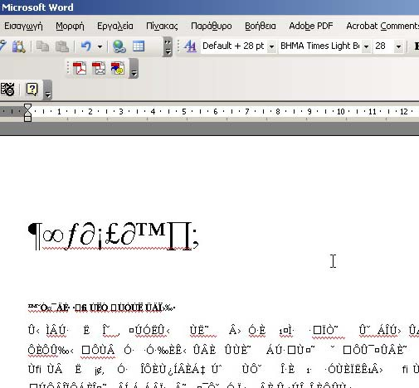
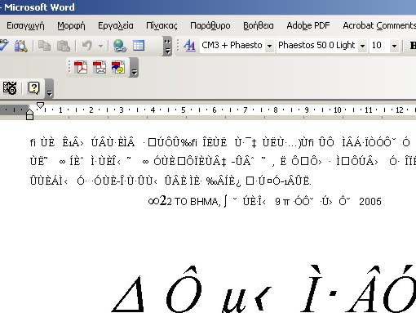

έλεγχος Word.doc
Συνεπώς για να εμφανιστεί η δομή και το περιεχόμενο όπως είναι το τυπωμένο φύλλο, η λύση είναι μία: PDF μέσα στο οποίο ενσωματώνονται οι γραμματοσειρές.
Άλλος λόγος είναι ότι αυτές οι σελίδες έχουν δημιουργηθεί σε επαγγελματικά προγράμματα σελιδοποίησης (Quark Xpress, Pagemaker, In Design, κλπ).
Όταν έρθει η ώρα να γίνει η έξοδος σε φιλμ ή CTP (Computer To Plate) οι χειριστές ‘’κλείνουν’’ (δημιουργούν) ένα μόνο Postscript η PDF αρχείο το οποίο πάει στο RIP (Raster Image Processor) του εικονοθέτη ή τσιγκοθέτη, από όπου μπορεί να δημιουργηθούν αυτόματα διάφορα αρχεία ανάλογα με τις ρυθμίσεις ροής εργασιών που έχουν γίνει, άλλο για να γίνει έξοδος στον εικονοθέτη, άλλο για τοπική αρχειοθέτηση και άλλο PDF χαμηλής ανάλυσης για δημοσίευση στο Internet.
CTP
PC PS ή PDF ΕΙΚΟΝΟΘΕΤΗΣ
ΑΡΧΕΙΟΘΕΤΗΣΗ
MAC RIP INTERNET

Συνεπώς η δημιουργία του περιεχομένου των ιστοσελίδων δεν κοστίζει τίποτα στον Δημοσιογραφικό Οργανισμό Λαμπράκη (ΔΟΛ).
Τα παρακάτω αφορούν την ύλη της εφημερίδας που δημιουργείται από τον ΔΟΛ.
Οι διαφημίσεις δημιουργούνται σε διαφορετικά ατελιέ από τις διαφημιστικές εταιρείες και μεταφέρονται στον ΔΟΛ σε πολλά διαφορετικά format ηλεκτρονικών αρχείων.
Σαν αποτέλεσμα οι ολοσέλιδες διαφημίσεις πρέπει να περάσουν από την διαδικασία μετατροπής στο format που δουλεύει το ατελιέ του ΔΟΛ.
Το ορθό θα ήταν να δημιουργηθούν PDF όπου το κείμενο παραμένει κείμενο και οι εικόνες μετατρέπονται στον ίδιο βαθμό συμπίεσης όπως και οι υπόλοιπες εικόνες του ατελιέ.
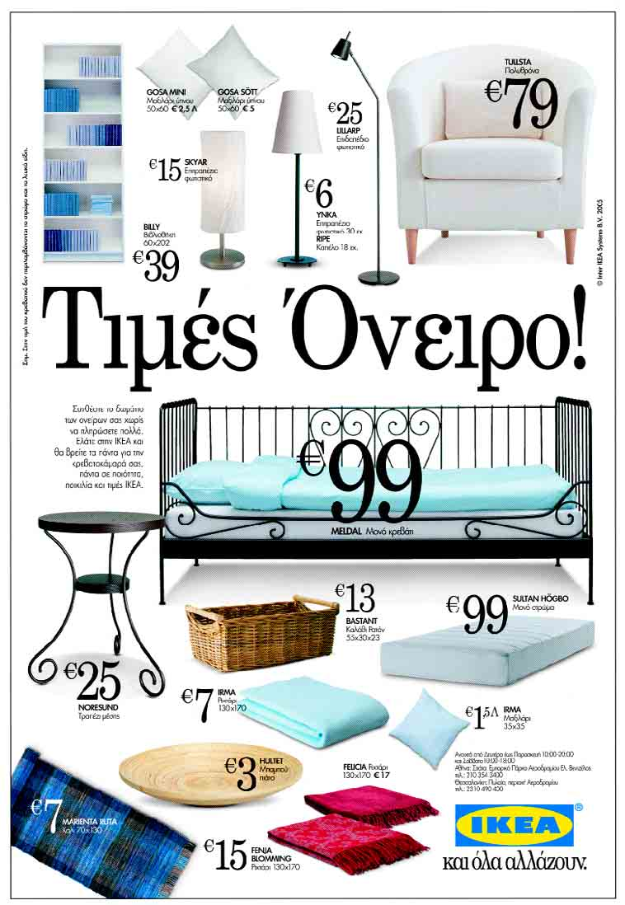

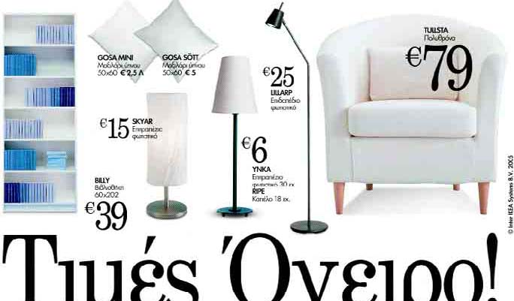

Αντί γι’ αυτό έχει επιλεγεί να μετατρέπονται σε .jpg με πολύ μεγάλο βαθμό συμπίεσης με αποτέλεσμα επειδή ο αλγόριθμός .jpg είναι απολεστικός η ποιότητα των διαφημίσεων να είναι πολύ κακή σε σχέση με την υπόλοιπη εφημερίδα.
Μια ακόμα έλλειψη είναι η δυνατότητα να κατεβάσει ο αναγνώστης στον δίσκο του ένα PDF με όλες τις σελίδες του φύλλου για να μπορέσει να το διαβάσει offline.
Μια τέτοια δυνατότητα παρέχει το site της Ναυτεμπορικής για το τμήμα των δημοπρασιών αλλά έχουν λάβει την πρόνοια να κλειδώνουν το PDF με την προσθήκη πρόσθετου plugin στο Acrobat Reader.
Αυτός ο τρόπος κλειδώματος είναι ασφαλής αφού τα ανάλογα εργαλεία δεν μπορούν να τον προσπεράσουν (Passware acrobat key, κλπ).
Για όλα τα παραπάνω το Βήμα δεν χρεώνει προσωρινά για την παροχή της υπηρεσίας.
Όμως με τον εξαναγκασμό της εγγραφής συνδρομητή υπονοείται η πρόθεση μελλοντικά να χρεώνει για την υπηρεσία.
Σε πείσμα όλων αυτών παρέχει την δυνατότητα κατά την διαδικασία εισόδου με όνομα χρήστη και κωδικό να ‘’αποθηκεύεται’’ έτσι ώστε να μην ξαναζητηθεί για το συγκεκριμένο μηχάνημα.
Αυτό πρακτικά σημαίνει ότι το όνομα χρήστη και ο κωδικός αποθηκεύονται κρυπτογραφημένα στο Cookie του μηχανήματος, πράγμα που είναι εύκολο να ανακτηθεί με το κατάλληλο λογισμικό.

Cookie
SITESERVER
ID=9c77e86bedc0cb7483c0abf1657d549c
digital.tovima.gr/
1536
642859008
31887777
868043392
29687198
*
.DOLTOVIMA
91424DE985BCFABD2774882CADF55D1C18E145D509EDC027A57E061F820A3C7851A848712DC9B2C20CFCF2CF78C4E1CCAFD697F9408286C9711F7256EA1FA2237E6C8F983619C988A3FD873785BDCDF30F37BA51C1DDCD6A
digital.tovima.gr/
1536
3728000128
29834057
3985875024
29687206
*

Μέρος Τρίτο
Σύγκριση με τις υπόλοιπες εφημερίδες:

Α. Ελευθεροτυπία http://www.enet.gr/
Η Ελευθεροτυπία έχει επιλέξει να δίνει την ύλη της εφημερίδας κάθε ημέρα δωρεάν χωρίς να διατηρεί την δομή και εμφάνιση του τυπωμένου φύλλου αλλά με μορφοποίηση HTML+CSS.
Η ταχύτητα ανεύρεσης και ανάγνωσης της πληροφορίας είναι ικανοποιητική και προσαρμοσμένη στο μέσο.
Υπάρχει η δυνατότητα αναζήτησης με βάση λέξεις ή φράσεις.
Παρόλα αυτά έχει επιλέξει να χρεώνει για τις πληροφορίες που παρέχει η Χρυσή Ευκαιρία.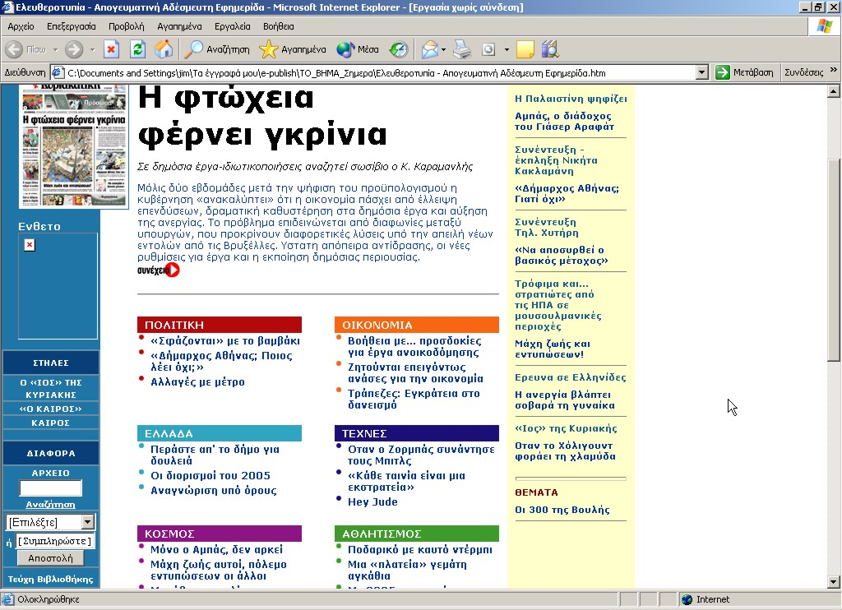

Β. Καθημερινή http://www.kathimerini.gr/
Παρόμοια επιλογή έχει κάνει και η Καθημερινή, δεν υπάρχει καμμία χρέωση και η αναζήτηση περιορίζεται στην ημερομηνία έκδοσης. 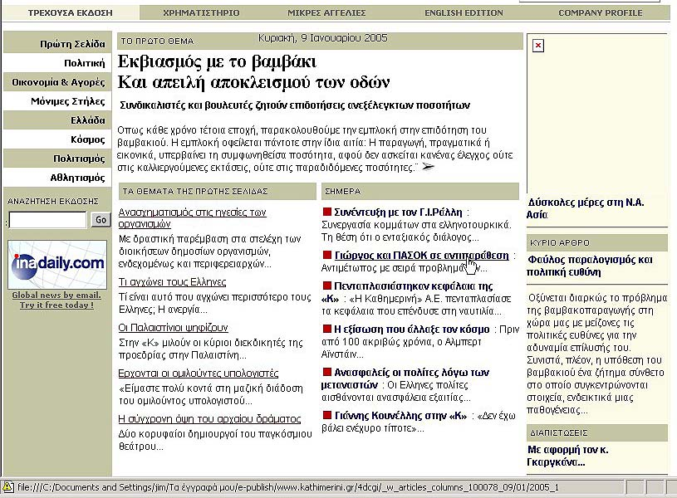

Γ. Ναυτεμπορική http://www.naftemporiki.gr/

Όπως αναφέρθηκε η Ναυτεμπορική απαιτεί την εγκατάσταση του FILE OPEN plugin για την ανάγνωση των PDF αφού το συγκριτικό πλεονέκτημά της είναι η δημοσίευση πληροφοριών που δεν δημοσιεύονται αλλού (Προκηρύξεις – Διακηρύξεις).
έλεγχος pdf\1-20050108-42.pdf
Ότι αφορά την αναζήτηση είναι το καλύτερο παράδειγμα από τις τέσσερις αφού παρέχει πολλαπλές δυνατότητες.

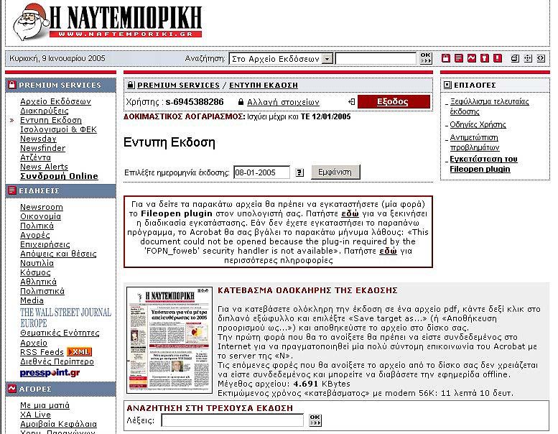
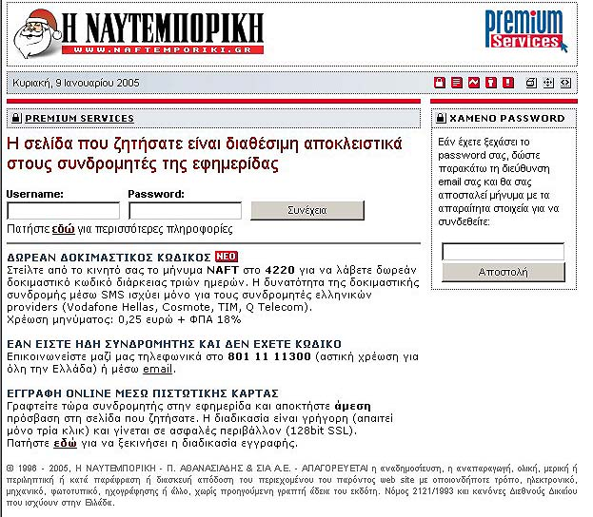

Tέταρτο Mέρος
Τάσεις – Προοπτικές

Ας ρίξουμε μια ματιά στον πρόλογο και των τεσσάρων ιστοσελίδων:

Ελευθεροτυπία
<!DOCTYPE HTML PUBLIC "-//W3C//DTD HTML 4.0 Transitional//EN">
<!-- saved from url=(0032)http://www.enet.gr/online/online -->
<HTML><HEAD><TITLE>Ελευθεροτυπία - Απογευματινή Αδέσμευτη Εφημερίδα</TITLE>
<META http-equiv=Content-Type content="text/html; charset=iso-8859-7"><LINK
href="Ελευθεροτυπία - Απογευματινή Αδέσμευτη Εφημερίδα.files/online4.css"
type=text/css rel=stylesheet>
<META content="MSHTML 6.00.2800.1479" name=GENERATOR></HEAD>

Ναυτεμπορική
<!DOCTYPE HTML PUBLIC "-//W3C//DTD HTML 4.0 Transitional//EN">
<!-- saved from url=(0059)http://www.naftemporiki.gr/premium/printversion/browse.asp? -->
<HTML><HEAD><TITLE>Η NΑΥΤΕΜΠΟΡΙΚΗ : ΕΝΤΥΠΗ ΕΚΔΟΣΗ</TITLE>
<META http-equiv=Content-Type content="text/html; charset=iso-8859-7"><LINK
href="Η NΑΥΤΕΜΠΟΡΙΚΗ ΕΝΤΥΠΗ ΕΚΔΟΣΗ.files/ie.css" type=text/css rel=stylesheet>
<META content="MSHTML 6.00.2800.1106" name=GENERATOR></HEAD>

Καθημερινή
<!DOCTYPE HTML PUBLIC "-//W3C//DTD HTML 4.0 Transitional//EN">
<html>
<head>
<meta http-equiv="expires" content="0">
<meta http-equiv="pragma" content="no-cache">
<meta http-equiv="content-type" content="text/html;charset=windows-1253">
<title>kathimerini.gr | H Eκδοση της Kαθημερινής στο Διαδίκτυο</title>
<link rel="StyleSheet" href="../photo.kathimerini.gr/project/print/pstyle.css" type="text/css"></head>

Το Βήμα
<!DOCTYPE HTML PUBLIC "-//W3C//DTD HTML 4.0 Transitional//EN">
<!-- saved from url=(0024)http://tovima.dolnet.gr/ -->
<HTML><HEAD><TITLE>ΤΟ ΒΗΜΑ Σημερα</TITLE>
<META http-equiv=Content-Type content="text/html; charset=windows-1253">
<META http-equiv=Content-Language content=el>
<META content="MSHTML 6.00.2800.1106" name=GENERATOR></HEAD>

Το Βήμα

<!DOCTYPE HTML PUBLIC "-//W3C//DTD HTML 4.0 Transitional//EN">
<!-- saved from url=(0025)http://digital.tovima.gr/ -->
<HTML><HEAD><TITLE>ΤΟ ΒΗΜΑ</TITLE>
<META content=False name=vs_showGrid>
<META http-equiv=Content-Type content="text/html; charset=utf-8">
<META content="MSHTML 6.00.2800.1106" name=GENERATOR>
<META content=C# name=CODE_LANGUAGE>
<META content=JavaScript name=vs_defaultClientScript>
<META content=http://schemas.microsoft.com/intellisense/ie5
name=vs_targetSchema>
<SCRIPT language=javascript src="ΤΟ ΒΗΜΑ.files/script.js"
type=text/javascript></SCRIPT>
<LINK href="ΤΟ ΒΗΜΑ.files/style.css" type=text/css rel=stylesheet></HEAD>

Όπως βλέπουμε κανένα από τα site δεν έχει υιοθετήσει την XHTML άρα είναι τεχνολογικά σε υστέρηση.
Παραπέρα καθένα από αυτά για να πετύχει το ποθητό αποτέλεσμα ( να διαβάζουμε ελληνικά …!!!) επιλέγει και διαφορετικό πρότυπο κωδικοποίησης.
Η Ελευθεροτυπία και η Ναυτεμπορική το ISO-8859-7, η Καθημερινή το Windows-1253 και το Βήμα πρωτοτυπεί: άλλες σελίδες ακολουθούν το πρότυπο Windows-1253 και άλλες το UNICODE-UTF8.

Η λύση είναι μία:
XHTML-STRICT.DTD-UTF8 !!

ΧΜL – Το μέλλον
<?xml version="1.0" encoding="UTF-8"?>
<!DOCTYPE html PUBLIC "-//W3C//DTD XHTML 1.0 Strict//EN"
"http://www.w3.org/TR/xhtml1/DTD/xhtml1-strict.dtd">
<html xmlns="http://www.w3.org/1999/xhtml" xml:lang="gr" lang="gr">
<head>
<meta http-equiv="Content-type" content="text/html; charset=UTF-8" />
<title>Προσωπική σελίδα του Σωφρόνη Μήτσιαλη ΑΜ Β2001055 εξάμηνο 7 </title>
</head>

Μέρος πέμπτο
Λογισμικό

Τα προγράμματα που χρησιμοποιήθηκαν για την κατασκευή της εργασίας είναι:
- Offline explorer 3.5 Offline explorer της Meta Products για το κατέβασμα των σελίδων του Βήματος στον δίσκο και την μετατροπή των συνδέσμων (hyper links) σε τοπικών. Διαπίστωσα ότι το site του Βήματος έχει κενό ασφαλείας αφού αν ξέρεις το URL μιας σελίδας που θεωρητικά η πρόσβαση προστατεύεται από όνομα και κωδικό χρήστη, μπορείς να την κατεβάσεις με το Offline explorer χωρίς να ζητηθούν.
- Adobe Acrobat 6.0 professional http://www.adobe.com
α) Άνοιγμα των PDF και εξαγωγή των εικόνων σε .jpg για να ελεγχθούν οι ρυθμίσεις συμπίεσης
β) Μετατροπή των PDF σε MS-WORD για να ελεγχθούν οι περιεχόμενες γραμματοσειρές
- Adobe Photoshop CS http://www.adobe.com για τον έλεγχο των διαστάσεων και της ανάλυσης των φωτογραφιών καθώς και της αποκοπής των εικόνων που προέκυψαν από το COREL-CAPTURE 12
- Corel-Capture 12 Corel Home Page
Μετατροπή του περιεχομένου των παραθύρων σε χαρτογραφική μορφή (jpg)
- MS WORD 2003
Σύνθεση και μορφοποίηση των κειμένων και των εικόνων
- Passware acrobat key 7 Password Recovery Software
Για έλεγχο κρυπτογράφησης και προστασίας των PDF με κωδικό
- Λογογράφος 2.0 Ηλεκτρονικός Λογογράφος
Για την φωνητική πληκτρολόγηση των κειμένων της εργασίας.
Μέρος έκτο
Επίλογος
Για να βελτιωθεί ο ιστότοπος του Βήματος Online, πρέπει:
α) να προστεθεί η δυνατότητα αναζήτησης με βάση λέξεις-κλειδιά και φράσεις
β) να βελτιωθεί η ποιότητα απεικόνισης των σελίδων ιδιαίτερα των έγχρωμων διαφημίσεων
γ) να προστεθούν στην ύλη όλα τα πρόσθετα έντυπα
δ) να δοθεί η δυνατότητα για κατέβασμα ενός PDF με όλη την εφημερίδα
ε) να αναβαθμιστεί ο κώδικας του site σε XHMTL.

